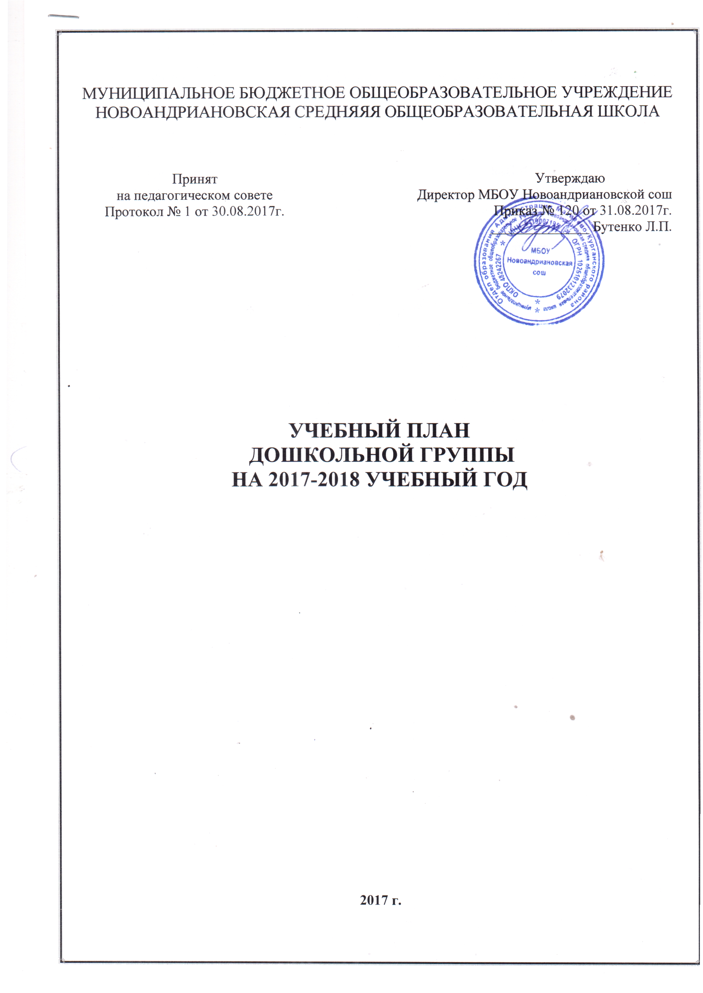

Учебный план дошкольной группы МБОУ Новоандриановской сош является нормативным документом, регламентирующим организацию образовательного процесса.
Нормативной базой для составления учебного плана являются следующие документы:
• Федеральный закон Российской Федерации от 29 декабря 2012 г. N 273-ФЗ "Об образовании в Российской Федерации".
• Санитарно-эпидемиологическими правилами и нормативами СанПиН 2.4.1.3049-13
«Санитарно-эпидемиологические требования к устройству, содержанию и организации работы
дошкольных образовательных организаций», утвержденными постановлением Главного
государственного санитарного врача РФ от 15 мая 2013 г. N 26;
• Федеральный государственный образовательный стандарт дошкольного образования (Утвержден приказом Министерства образования и науки Российской Федерации от 17 октября 2013 г. N 1155);
• Порядок организации и осуществления образовательной деятельности по основным общеобразовательным программа – образовательным программа дошкольного образования» (приказ Министерства образования и науки РФ от 30 августа 2013 года №1014 г.Москва);
• Концепцией содержания непрерывного образования (дошкольного и начальное звено) (утверждено МО РФ 17.06.2003);
• Письмом Министерства образования Российской Федерации от 09.08.2000 № 237/23-16 «О построении преемственности в программах дошкольного образования и начальной школы»
Учебный план дошкольной группы МБОУ составлен в соответствии с основной общеобразовательной программой дошкольного образования (далее –ООП ДО). В структуре учебного плана выделены две части: инвариантная и вариативная.
Инвариантная часть реализует обязательную часть ООП ДОУ представлена:
- Примерной основной общеобразовательной программой дошкольного образования "От рождения до школы" под редакцией Н.Е. Вераксы, Т.С. Комаровой, М.А. Васильевой.
Вариативная часть учитывает направление ДОУ, представлена парциальными программами:
1. «Цветные ладошки» – Изобразительная деятельность в детском саду. – И.А. Лыкова.
Обе части учебного плана реализуются во взаимодействии друг с другом, органично дополняя друг друга, и направлены на всестороннее физическое, социально-личностное, познавательно-речевое, художественно-эстетическое развитие детей.
Основными задачами планирования являются:
- Реализация ФГОС дошкольного образования в условиях дошкольной группы МБОУ.
- Регулирование объема образовательной нагрузки.
Построение образовательного процесса осуществляется через учебный план, рассчитанный на 38 рабочих недель.

Учебный план непосредственно образовательной деятельности
по реализации ООП дошкольного образования в дошкольной группе на 2017-2018 уч. год
Организация образовательной деятельности
Образовате-льные области | Базовый вид деятельности |  | Периодичность
Образовате-льные области |  |  | Средняя подгруппа |  | Подготовительная подгруппа
Инвариативная часть |  |  | Общая нагрузка
Физическое развитие | Физическая культура в группе |  | 2 |  | 2
Физическое развитие | Физическая культура на воздухе |  | 1 |  | 1
Физическое развитие | Здоровье |  | В ходе различных видов деятельности и через интеграцию с другими образовательными областями
Итого всего количество НОД / количество часов |  |  | 3/60мин | 3/90мин
Познавательное развитие | ФЭМП |  | 1 | 2
Познавательное развитие | ФЦКМ |  | 1 | 1
Итого всего количество НОД / количество часов |  |  | 2/40мин | 3/90мин
Речевое развитие | Развитие речи |  | 1 | 2
Итого всего количество НОД / количество часов |  |  | 1/20мин | 2/60мин
Художественно-эстетическое развитие | Рисование |  | 1 | 2
Художественно-эстетическое развитие | Лепка |  | 0,5 | 0,5
Художественно-эстетическое развитие | Аппликация |  | 0,5 | 0,5
Художественно-эстетическое развитие | Музыка |  | 2 | 2
Итого всего количество НОД/ количество часов |  |  | 4/80 мин | 5/150мин
Социально-коммуника-тивное развитие | Социализа-ция | ОБЖ | В ходе различных видов деятельности и через интеграцию с другими образовательными областями
Социально-коммуника-тивное развитие | Социализа-ция | Труд
Вариативная часть |  |  | Общая нагрузка
Кружок «Веселый карандаш» |  |  | - |  | 1
Итого всего количество НОД/ количество часов |  |  | - |  | 1/30 мин
Общая нагрузка непосредственной образовательной деятельности в возрастных группах
Объем НОД (количество) в неделю |  |  | 10 | 14
Объем НОД (минут) в неделю |  |  | 200  минут | 420  минут
Объем НОД (общее количество времени) в неделю |  |  | 3ч 20 мин | 7 часов
Взаимодействие взрослого с детьми в различных видах деятельности
Гигиенические процедуры |  |  | ежедневно | ежедневно
Ситуативные беседы при  проведении режимных моментов |  |  | ежедневно | ежедневно
Конструктивно-модельная деятельность |  |  | 1 раз в неделю
Чтение художественной литературы |  |  | ежедневно | ежедневно
Дежурства |  |  | ежедневно | ежедневно
Прогулки |  |  | ежедневно | ежедневно
Самостоятельная деятельность детей
Игра |  |  | ежедневно | ежедневно
Познавательно-исследовательская деятельность |  |  | ежедневно | ежедневно
Самостоятельная деятельность детей в центрах (уголках) развития |  |  | ежедневно | ежедневно

Пояснительная записка к учебному плану
Дошкольная группа МБОУ Новоандриановской сош осуществляет деятельность по основной общеобразовательной программе, составленной на основе примерной основной общеобразовательной программы дошкольного образования «От рождения до школы» под редакцией Н.Е. Вераксы, Т.С.Комаровой, А.М.Васильевой, (2015г.).
Распределение непосредственно образовательной деятельности основано на принципах:
- соблюдение права воспитанников на дошкольное образование;
- соотношение между инвариантной (не более 60% от общего времени, отводимого на освоение основной образовательной программы дошкольного образования) и вариативной (не более 40 % от общего нормативного времени, отводимого на основании основной общеобразовательной программы дошкольного образования) частями учебного плана;
- сохранение преемственности между инвариантной (обязательной) и вариативной (модульной) частями.
Объем учебной нагрузки в течение недели соответствует санитарно-эпидемиологическим требованиям к устройству, содержанию и организации режима работы в дошкольных образовательных учреждениях «Санитарно – эпидемиологические правила и нормативы СанПиН 2.4.1.3049-13.
В структуре Плана выделяются инвариантная (обязательная) и вариативная (модульная) часть.
1. Инвариантная (обязательная) часть - не менее 60 процентов от общего нормативного времени, отводимого на освоение основных образовательных программ дошкольного образования. соответствии с требованиями комплексных программ дошкольного образования, рекомендованных Министерством образования и науки Российской Федерации, в инвариантной части Плана определено минимальное количество занятий, отведенное на образовательные области, определенные в приказе № 1155 от 17.10.2013 «Об утверждении федерального государственного образовательного стандарта дошкольного образования». Инвариантная (обязательная) часть обеспечивает планируемые результаты (целевые ориентиры) освоения детьми основной общеобразовательной программы дошкольного образования.
Максимально допустимый объем недельной образовательной нагрузки, включая реализацию дополнительных образовательных программ, для детей дошкольного возраста составляет:
- в средней подгруппе (дети пятого года жизни) – 4 часа 20 минут;
- в подготовительной подгруппе (дети седьмого года жизни) - 8 часов 00 минут;
Продолжительность непрерывной непосредственно образовательной деятельности для детей:
3-го года жизни – не более 10 минут;
4-го года жизни - не более 15 минут;
5-го года жизни - не более 20 минут;
6-го года жизни - не более 25 минут;
7-го года жизни - не более 30 минут.
Максимально допустимый объем образовательной нагрузки в первой половине дня в средней подгруппе не превышает 40, а в подготовительной 60 минут. В середине времени, отведенного на непрерывную образовательную деятельность, проводят физкультминутку. Перерывы между периодами непрерывной образовательной деятельности - не менее 10 минут.
Непосредственно образовательная деятельность с детьми подготовительного дошкольного возраста может осуществляться во второй половине дня после дневного сна, но не чаще 2 - 3 раз в неделю. Ее продолжительность должна составлять не более 30 минут в день. В середине непосредственно образовательной деятельности статического характера проводят физкультминутку.
Учебная нагрузка определена с учетом необходимого требования - соблюдение минимального количества обязательной образовательной деятельности на изучение каждой образовательной области, которое определено в инвариантной части учебного плана, и предельно допустимая нагрузка.
В учебный план включены пять образовательных областей в соответствие с ФГОС ДО, обеспечивающие познавательное, речевое, социально-коммуникативное, художественно-эстетическое и физическое развитие воспитанников.
Реализация физического и художественно-эстетического направлений занимает не менее 50% общего времени занятий.
2. Вариативная (модульная) часть - не более 40 процентов от общего нормативного времени, отводимого на освоение основных образовательных программ дошкольного образования. Структура образовательного процесса в дошкольной группе МБОУ:
Учебный день делится на три блока:
1. Утренний образовательный блок — продолжительность с 7.30 до 9.00 часов — включает в себя:
- самостоятельную деятельность ребенка и его совместную деятельность с воспитателем;
- образовательную деятельность в режимных моментах.
2. Развивающий блок — продолжительность с 9.00 до 11.00 часов - представляет собой:
- организованная образовательную деятельность.
3) Вечерний блок — продолжительность с 15.20 до 17.30 часов — включает в себя:
- совместную деятельность воспитателя с ребенком;
- свободную самостоятельную деятельность детей;
- занятия художественно-эстетического и физкультурно-оздоровительного направления.
Федеральный компонент сохранен полностью.
Данный учебный план гарантирует подготовку детей к школьному обучению.

